De Danske politimesterskaber og DMI Jubilæums Cup 3. afd.
i landevejscykling 2019 arrangeret af VEPI (Vestegnens Politi Idrætsforening) og Dansk Politiidrætsforbund den 27. og 28 august 2019.

VEPI byder alle cykelentusiaster velkommen til årets danske politimesterskaber i landevejscykling, som i år afvikles i området omkring Sengeløse.

Både enkeltstarten og linjeløbet afvikles på en 24 km rundstrækning med ca.131 højde meter pr. omgang. Der er 4 mindre stigninger på ruten, som stiger mellem 2/4 % i gennemsnit med en længde fra 300 til 1,2 km. Ruten er teknisk svær og med flere åbne stykker og ruten må betegnes som værende hård. Der er ikke nogen svære nedkørsler på ruten, men ruten har en masse sving.
Fra km. 21 og frem til mål, foregår ruten på meget smalle veje, men her er ruten ensrettet helt frem til mål. Ruten afsluttes med en lille bakke før mål og selve opløbet er på en stor bred vej, som stiger let op mod mål på toppen af Ågesholmsvej 50 m. før Kohøjvej. Ruten vil være markeret med pile ca. 100 meter og 20 meter før hvert et sving ligesom der vil være bemandede poster på hele ruten og der vil ligeledes køre MC Marchals foran felterne.

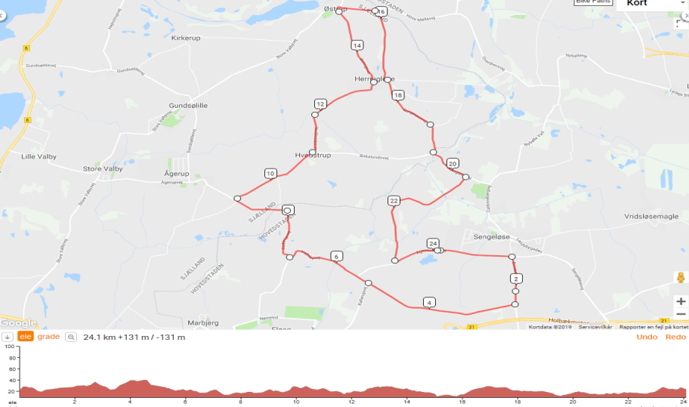
Start og mål på Ågesholmsvej ca. 50 m før Kohøjvej.

Der køres i følgende klasser til såvel linjeløbet som til enkeltstarten:
- Damer, åben for alle og afvikles som mesterskab (3 omgange = 72 km)
- Klasse 4, alle som i 2019 fylder 60 år eller ældre (3 omgange = 72 km)
- Klasse 3, alle som i 2019 fylder 50 år og op til 59 år (3 omgange = 72 km)
- Klasse 2, alle som i 2019 fylder 40 år og op til 49 år (3 omgange = 72 km)
- Klasse 1, alle som i 2019 fylder 21 år og op til 39 år (3 omgange = 72 km)
- Mesterskabsklassen, er åben for alle og afvikles som mesterskab (4 omgange = 96 Km)

Tidsplan:
- Enkeltstart den 27. august afvikles med første start kl. 13.00 med Mesterskabsklassen som først startende, så klasse 1, 2, 3, 4 og Dame klassen. Alle kører kun én runde .
- Linjeløbet den 28. august afvikles med første start kl. 10.00 med Mesterskabsklassen som først startende klasse, så klasse 1, 2, 3, 4 og Dame klassen. Flere klasse kan slås sammen.
Bemærk: I forbindelse med linjeløbet afvikles samtidig 3. afdeling af DMI Jubilæums CUP. Løbet er et samarbejde mellem Dansk Politiidrætsforbund og Dansk Militært Idrætsforbund.
Se nærmere under konkurrenceregler under DMI Jubilæums CUP. Der vil være særskilt præmie overrækkelse for DMI jubilæums CUP og for de danske politimesterskaber i landevejscykling.
Ryttere fra DMI, der ønsker at deltage i enkeltstarten, kan deltage særskilt. Resultater herfra tæller ikke med i den samlede stilling. Der vil være særskilte præmier til deltagere fra DMI i enkeltstarten.

Omklædning, bad og parkering.
Der er omklædning og bad i Sengeløsehallen og der SKAL parkeres der. Der må IKKE parkeres på opløbsstrækningen før og efter mål på Ågesholmsvej.

Indkvartering: Ved egen foranstaltning.

Præmieoverrækkelse og bespisning.
Efter enkeltstarten den 27. august vil der være præmieoverrækkelse ude ved start og mål, samt spisning. Hvis vejret driller, så flyttes spisningen til Sengeløse Hallen, hvor der vil være omklædning og bad.

Efter linjeløbet den 28. august vil der være præmieoverrækkelse og spisning i Sengeløse Hallen, hvor der også vil være bad og omklædning.

Prisen for deltagelse i begge løb: 100 kr. pr. løb.
Prisen for spisning den 27. august: 100 kr.
Prisen for spisning den 28 august: 150 kr.

Tilmelding og betaling til løbene:

Linjeløb:
https://app.lap.io/event/2019-de-danske-politimesterskaber

Enkeltstart:
https://app.lap.io/event/2019-dpm-enkeltstart

Tilmelding og betaling til spisning begge dage:
Skal ske seneste fredag den 23. august 2019 og skal sendes til VEPI´s kasserer Bo Lindholm på blp002@politi.dk
REG-nr.: 2410
Konto-nr.: 8966943786
Husk: Angivelse af forening/navn og om du spiser én dag eller begge dage.

Bemærk: Da løbet samtidig er en del af cykeludvalgets iagttagelsesløb forud for de Europæiske politimesterskaber i landevejscykling i Schweiz 2020, SKAL de ryttere, som ønsker at komme i betragtning til landsholdet, starte i mesterskabsklassen.

Vi i VEPI håber på at se mange forventningsfulde cykelryttere, så vi sammen kan få afviklet nogle gode dage på Sjælland med det sportslige og det kammeratlige i højsæde.

Med sportslig hilsen

Bestyrelsen i VEPI

Henrik Bandsholm, formand

